INFORMACIÓN GENERAL DEL PROYECTO
1. DATOS DEL PROYECTO
1.1 TEMA O TÓPICO GENERATIVO | EL ARTE DE LOS CINCO SENTIDOS. Vincular intereses diagnosticados en un primer sondeo, arte nacional, la figura humana y diferentes géneros del arte. Para esto incursionaremos en el mundo de las nuevas tecnologías, en especial el uso de las XO.
1.2 JUSTIFICACIÓN DEL TEMA | - Este proyecto, pensado para un 3° de ciclo básico, se basa en los contenidos programáticos del curso y en todo lo que ello implica. Tratando de romper un poco los esquemas, busca a través de la percepción por los sentidos, tocar temas de interés y relevancia dentro del arte nacional (aunque dos de los artistas mencionados no son uruguayos) sin dejar de lado el hombre, y su vínculo con lo social y cultural.  - Ver, tocar, oír, oler y saborear implican una activa participación del individuo. Más que la simple existencia de sonidos que pueden escucharse, o la presencia de objetos que pueden verse y tocarse, es el estímulo de la interacción del ser humano y su ambiente a través de los sentidos, lo que diferencia a este deseoso de explorar e investigar el medio que lo rodea, del que se encierra en sí mismo. El desarrollo de experiencias sensoriales más refinadas debe ser un proceso continuo, en cuyo desarrollo la educación debe desempeñar el papel principal. La educación artística es la única disciplina que realmente se concentra en el desarrollo de las experiencias sensoriales. El arte está lleno de la riqueza de las texturas, del entusiasmo de las formas y de la profusión del color, y un niño o un adulto deben estar capacitados para encontrar placer y alegría en estas experiencias. Poseer sensibilidad auditiva significa escuchar con atención, no simplemente oír, tener sensibilidad visual implica captar diferencias y detalles, no el sólo hecho de reconocer, lo mismo puede decirse para el tacto y las demás experiencias sensoriales, y la educación artística tiene la misión de desarrollar en el individuo aquellas sensibilidades creadoras que hacen que la vida otorgue satisfacción y sea significante.  - Este proyecto fue pensando de alguna manera en conjunto con los estudiantes (sin que ellos se dieran cuenta). Se fueron planteando cuestionamientos que los llevaron a opinar a demostrar sus intereses, preferencias, y de este modo se fue construyendo el proyecto. Por lo tanto se considera que más allá de que los estilos musicales planteados no estén tan cerca de su realidad (teniendo en cuenta el poco contacto que tienen con las raíces culturales), este proyecto arriesga y da a conocer el arte nacional, involucrándolos a través del lenguaje universal de las artes visuales y sonoras.
1.3 CENTRO/S EDUCATIVO/S | Liceo N°3 Juan Antonio Lavalleja, Anexo. Grupo 3°2. Turno matutino (7:45/9:00) Ciudad de Rivera
1.4 DOCENTE/ES INVOLUCRADO/OS | NOMBRE |  | TELÉFONO | MAIL | MATERIA | GRUPO
 | 1 | Gabriela Ornes | 099857457 | gabyornes@gmail.com | EVP | 3°2
 | 2
 | 3
 | 4
 | 5
1.5 ANTECEDENTES | El proyecto en sí empezó a ser trabajado el 19 de Agosto. Al trabajar el tema Estilo visual y el Skateboarding, se realizaron pruebas, para conocer las herramientas básicas de los programas Gimp e Inkscape. Se realizaron algunos afiches y presentaciones digitales sobre algunos temas. Luego de la presentación del proyecto, se trabajó con texturas visuales sobre un rostro, experimentando los filtros en Inkscape. También se dio comienzo a la creación de una composición digital al estilo Arcimboldo, así como la investigación sobre la obra del mismo.
2. DESCRIPCIÓN DEL PROYECTO
2.1 OBJETIVOS DEL PROYECTO | OBJETIVOS GENERALES | DOMINIO PRODUCTIVO: Posibilitar que el alumno se inicie en el manejo de software de edición de imágenes (Gimp, Inkscape) incluyendo dichas herramientas a su quehacer diario, aplicándolos adecuadamente.  DOMINIO CRÍTICO: Potenciar la capacidad de reflexión respecto al hecho artístico.  Reconocer estilos, géneros artísticos y culturales que lo rodean.  Seleccionar con propiedad los diseños, y aplicar los principios compositivos  DOMINIO CULTURAL: Apreciar y entender el arte nacional en todos sus géneros.  A posteriori poder rever y re significar su entorno  Valorar sus costumbres, personalidades, y el trabajo de otros como también el suyo propio
 | OBJETIVOS ESPECÍFICOS | Que conozca las herramientas básicas de los programas implementados en el proyecto.  Pueda aplicarlas con propiedad.  Adquiera nociones de composición.  Pueda desarrollarse durante el proceso colaborando con el aprendizaje de sus compañeros en el manejo de las herramientas.  Enseñar y aprender a través del arte.  Promover el empleo de las nuevas tecnologías en el uso de otras herramientas, a parte de las redes sociales.  Incentivar el manejo de los programas en otras actividades.  Que demuestren los conocimientos adquiridos en sus entregas.  Adquieran el hábito de la responsabilidad en el cumplimiento de los plazos de entrega de cada actividad planteada
2.2 ROL DEL DOCENTE | Presentar los programas a los estudiantes, orientar y experimentar junto a ellos las distintas herramientas.  Estimular el desarrollo crítico y reflexivo sobre las producciones propias y ajenas
2.3 ESTRATEGIAS A UTILIZAR | Los equipos fueron utilizados desde el principio en la búsqueda de materiales, presentaciones, fotografía. A partir del momento que empezamos a aplicar los programas, ya la tienen incorporada entre sus materiales y las traen siempre.  Trabajar con temas de interés para los estudiantes
2.4 METODOLOGÍA DE TRABAJO | El método consiste en el trabajo en equipo en la mayoría de las actividades, pues de esta forma podrán ayudarse, equivocarse y aprender juntos. También utilizamos el correo electrónico para intercambiar información, así como el envío de actividades que no lograron terminar en clase.
2.5 ACTIVIDADES | Descripción | Agrupamiento | Temporalización | Recursos o Sofware
1º fase | En una primera instancia conocen las herramientas y las experimentan | Individual | 15 días  Agosto | Google  Inkscape  Gimp
2º fase | Sentido del Tacto: Texturas visuales. Rostro  Texturas táctiles (retratos de artistas nacionales) | Grupo | 1 mes  Setiembre | Inkscape  ------------
3º fase | Sentido del Gusto: Reproducción de una obra de Giuseppe Arcimboldo | Grupo | 7 días  Set-Oct | Inkscape  Gimp
4º fase | - Sentido de la Vista: Murga(presentación del tema, observación de vestuario, maquillaje)  - Armar una composición digital de un grupo de murga en un escenario(ambientación)  - Crear un personaje de murga (vestuario y maquillaje) | Grupo | 21 días  Oct-Nov | Inkscape  Gimp  Google  Youtube
5° fase | Sentido del olfato: Ernesto Neto (Afiche con biografía incluyendo obras)  Instalación con aromas | Grupo | 15 días  Noviembre | Inkscape  Google
6° fase | Sentido del Oído: Música uruguaya (tango,murga,candombe)  Exposición de los trabajos ya realizados y la intervención musical realizada por alumnos.  Registro | Grupo | 7 a 15 días  Noviembre | Registro a través de la Magallanes
7° fase | Edición de los registros del proceso (video con sonido, imagen) | Grupo | 7 a 15 días  Nov-Dic | Editor de video  Presentaciones ppt
3. EVALUACIÓN DEL PROYECTO
3.1 INDICADORES DE ÉXITO | Cumplimiento de las tareas. Interés en aprender. Cooperación con sus compañeros. Trabajo en clase. Investigación.
3.2 LINEAS DE TRABAJO A FUTURO. | Al ser un tema tan amplio, considero que llegaremos a fin de curso trabajando en el proyecto. La presentación en formato digital del proceso, está pensada como la última actividad del curso.
ANEXOS | 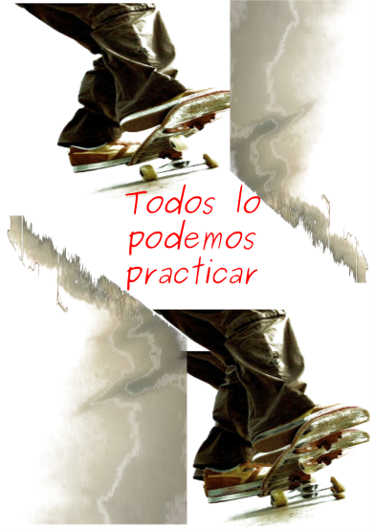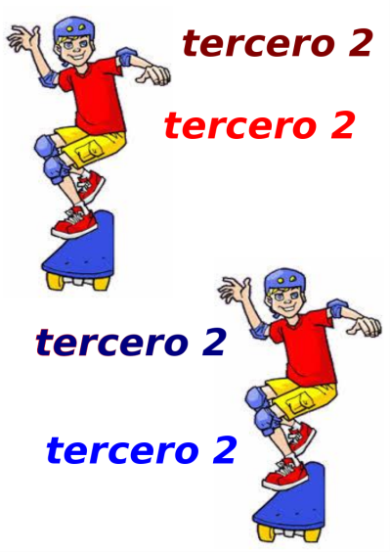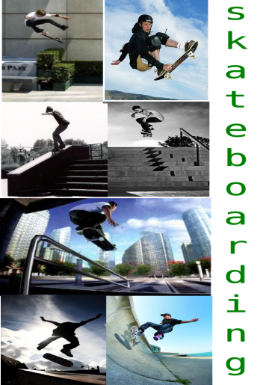

Folklore

